超越STEM：基于农耕文化的科学跨学科主题学习
杨淏璇 陈霜叶 唐小为
摘要 由“跨学科主题学习”中“主题”二字强调的价值导向性出发，以STEM学习在新课程语境下的多重困境为起点，论证了进行“跨学科主题学习”话语转换的必要性，凸显出这一中国课程新话语的价值与亮点。而后，阐释了基于农耕文化进行科学跨学科主题课程开发的可行性与整体架构：以农耕文化核心理念落实立德树人；以蕴含的丰富跨学科整合资源和真实问题情境回应跨学科主题学习“综合性”和“实践性”等特征要求；以文化回应和经验相关性的主题促进城乡学生学习。最后，基于原创课程案例与多轮教学实验提炼出“日常经验与科学学习的融通”“工程设计与价值引领的双线融通”“科学在历史中的时空融通”三大融通的课程设计原则，旨在从课程开发上落实跨学科主题学习的素养培育旨归。
关键词 跨学科主题学习；农耕文化；STEM课程；科学教育
作者简介 杨淏璇 / 华东师范大学课程与教学研究所博士研究生（上海 200062）
陈霜叶 / 华东师范大学课程与教学研究所教授（上海 200062）
唐小为 / 澳门大学教育学院副教授（澳门 999078）

STEM教育是基于数学，以工程与技术为融通路径来解释科学的跨学科整合教育，被视作面向未来的先进教育范式和培养创新复合型全球公民的重要教育战略[1]。我国已经对STEM教育这一“舶来品”进行了多年的研究与实践，但其在课程开发与教学实践上始终面临着功利主义倾向[2]、课程设计整合性不足^{[3]}、复制式扩张[4]以及城乡教育不公平[5]等多重困境。2025年9月21日，联合国教科文组织国际STEM教育研究所在上海正式成立，“致力于为全民提供包容、公平、适切和优质的STEM教育”^{[6]}，这必将带来新一轮STEM教育教学改革研究与实践热潮的同时，也要求我们回应STEM教育在本土发展过程中面临的诸多困境，尤其是探索出STEM教育的独特进路与中国风格，为全球教育发展贡献中国智慧。
跨学科主题学习是最新一轮义务教育课程改革的核心概念与亮点所在。那么，如何理解、处理“STEM教育”与“跨学科主题学习”在话语上、实践中的交叉关系？简单来说，当STEM教育落实在课程与教学实践中时，就是科学学科典型的跨学科主题学习。然而，现有研究与实践大多未能关注或回应“跨学科主题学习”这一我国课程话语自主构建背后的深意，即崔允漷等特别强调在“跨学科学习”中加入“主题”二字，是为了表明其自带某种价值导向性，回应核心素养与立德树人的价值旨归。[^{7]}这也启发我们，或可从有意义、有价值的“主题”层面找寻超越STEM教育现有困境的破局处，对STEM这一西方课程话语进行反思与完善。
习总书记强调“农耕文化是我国农业的宝贵财富，是中华文化的重要组成部分，不仅不能丢，而且要不断发扬光大”[8]，农耕文化中“人与自然和谐共生”的核心理念可对抗STEM教育的功利主义倾向，彰显跨学科主题学习的价值旨归；回应本土文化、关联农村生活经验的课程主题与内容或可改善STEM教育的包容性与城乡融合问题，促进STEM教育与义务教育新课程“面向全体学生”；源自农耕生产和生活实践的农耕文化与科技史中，有大量可供撷取的真实问题情境，内含丰富的跨学科和“做中学”资源，可满足跨学科主题学习的两大特征，即以主题为整合抓手和以实践学习为路径[9]。由此，建构基于农耕文化的科学跨学科主题学习，或是超越现有STEM教育，将我国立德树人的根本任务、中国特色的课程话语进一步落实于课程与教学实践，为科学学科的跨学科主题学习提供有益参照的新思路。

一、超越STEM：基于农耕文化的科学跨学科主题学习何以必要

（一）STEM教育的功利主义亟需转向
STEM教育自诞生便是功利主义的[10]。奥巴马和特朗普政府大力倡导STEM教育，目的就是填补人才缺口、提升科技产业就业率和国家竞争力。“以经济、市场为纲”发展教育，容易将人和知识过分工具化，致使人文精神和社会文化视角缺位。与部分国家教育政策的功利主义色彩不同，我国教育方针一直以“立德树人”为根本任务和中心环节，中国特色STEM教育也应融合我国核心价值观^{[11]}。而想实现从功利主义到“立德树人”的STEM教育转向，需要找到具备本土人文底蕴，且与学生生活经验默契相关的“文化转换器”。此类“转换器”一方面要能承载我国社会所看重的“德”，另一方面要与STEM元素有内生结合点。以传统文化传承为驱动目标的C-STEAM模式给出了一个实践范本：以传统陶艺为“转换器”，将陶艺的历史文化、朴素唯物主义哲学融入课程，在聚焦工艺技术发展的同时关注陶艺中“德”的彰显[^{12]}。
本研究认为，塑造着中华民族文明特征和价值观，同时涵盖我国农业科技史的农耕文化，也应能扮演“转换器”的角色，并更具系统性，可为STEM教育跳出纯粹的科技、人力资本视角、寻求更广泛的支撑提供了突破口。同时，这也符合《义务教育新课程方案（2022年版）》（以下简称新方案）强调的“将中华优秀传统文化等重大主题教育有机融入课程，增强课程思想性”[^{13]}。

（二）STEM课程整合思路有待调整
STEM教育强调根据学科间内在联系进行有机整合，将“解决问题”的本源需求，转化为深入理解及综合应用多学科相关知识的学习需求。这不仅有助于跨学科认知体系的建构，也能为深度学习提供内在动力。可惜，大部分本土STEM/STEAM课程设计与这一愿景尚有较大差距。有的课程没有清晰的核心问题，仅在各学科中安排同一主题的教学内容。如“蚕与丝绸之路”STEAM项目，要求学生在生物课上学养蚕，美术课上创作丝绸之路相关美术作品，化学课上研究丝绸等织物的化学成分，英语、语文课上写相关作文，活动内在关联不足，成了为跨学科而跨学科的大杂烩[¹⁴]。有的课程有核心问题和整合逻辑，但设计上过于偏重某一学科的知识性目标。如STEM项目“尿糖试纸的设计”以还原糖检测及其原理为主线，试纸设计仅作为拓展延伸。其根本原因还是设计者未能以真实问题为基点，发掘实质性的学科关联。
要让STEM/STEAM教育成为多学科“共赢”过程，必须深化各类目标的交互性。如围绕非物质文化遗产“草把龙”设计课程，可先探讨“龙是真实生物吗”，借助生物结构特征与功能和环境相适应的概念，确认龙的虚构身份，并进一步探究其社会符号起源。在工程设计任务中，可对其造型发展过程进行审美研讨，结合“蛇”在稻田生态系统中扮演的角色和传统文化中“龙”的符号内涵，理解“草把龙”何以成为“稻田保护神”，造型又为何会从“类蛇”变迁为“类龙”。在这个案例中，对传统文化理性和设计美感的理解，恰是藉由自然科学和社会科学概念学习与艺术审美的充分整合实现的。
我国传统农业科技和人文思想中蕴含的文化元素具有同一性，抓住这个特点，通过相关科技学习加深对传统文化的价值认同，借助文化元素撬动对本土农耕问题的思考，均是促进STEM学科整合向深层实质性发展的可行思路。

（三）STEM学习难以“面向全体学生”
义务教育课程的基本原则是“面向全体学生……关注地区、学校和学生的差异……适当增加课程选择性，促进教育公平”[¹⁵]。上海即将成立的国际STEM教育研究所的主要职能也正是促进科学、技术、工程和数学领域包容、公平、适切和优质的面向所有人的教育。在我国，城乡二元结构是STEM教育公平面临的最大挑战。研究表明，STEM教育提升学业成绩的平均效应量达0.41[¹⁶]，提升高阶思维能力的平均效应量达0.798[¹⁷]。同时城乡差异对学生能否获取STEM教育机会影响极大，回归系数高达0.786（p=0.000）[1⁸]。若 STEM教育仅在城市普及，将进一步扩大城乡教育的马太效应。
如果只着眼于让有条件“拿来”的学校去“拿来”，不考虑普通学校办学条件的承载力，不关注本土教育资源的挖掘，STEM教育的适用范围会窄化，育人价值也难以保障，甚至会成为教育不公平的新诱因。世界工程组织联合会前主席龚克指出STEM教育在全球发展很不充分、很不平衡的主要问题之一就在于对于STEM教育如何与不同地区发展条件有效结合的探索不够[¹⁹]。城市导向的教育资源配置与开发模式是制约STEM教育走向农村的关键[²⁰]。当前我国STEM课程多从国外引进，多为3D打印、机器人、编程等投入大、技术门槛高的课程。多数农村学校无力负担此类课程的经济成本，也没有与之匹配的师资。课程开发思路若停留于“复制”，会认为农村学校确实缺少STEM教育生存的土壤。但本质上，STEM教育强调的是以复杂情境中的问题解决驱动学习，而非高技术门槛[²¹]。在乡土中国的本土文化语境中架构课程，是让STEM教育服务于广大农村学校、高质量跨学科主题学习面向全体学生的重要切入点。

由此，STEM教育在我国义务教育新课程语境下的诸多困境，也凸显出出我国自主建构的“跨学科主题学习”课程话语的创新与深意所在。接下来，将进一步论证，通过农耕文化这一“主题”，将这一新课程话语真正落实于课程设计的可能性。

二、整体架构：基于农耕文化的科学跨学科主题学习何以可能
以源于农村真实生产生活情境、包含深厚民族精神内核、体现科技与人文向度自然交融的农耕文化作为课程主题，可满足跨学科主题学习的核心特征：一方面，可以农耕文化核心理念作为价值引领，回应跨学科主题学习之“主题”所强调的价值导向；另一方面，农耕文化中有丰富指向科学的跨学科整合资源和真实问题情境，完全可以科学的学科逻辑为起点，作为达成跨学科学习“整合性”的抓手与“实践性”的学习路径[²²]，并可在一定程度上回应农村学生的经验相关性和文化包容性，具有促进教育公平的潜能。由此，基于农耕文化的科学跨学科主题学习得以可能并具有了内生于中华传统文化的意蕴、风格与自信。

（一）价值导向：以农耕文化核心理念落实立德树人
在STEM教育起源地美国，技术革新多为工业文化产物，而中国一直是农业大国，诸多科技进步涌现于农业发展历程中。为中华文明“定调”的农耕文化，强调人与自然的永续与和谐共生，以“应时、取宜、守则、和谐”的中国哲学为内核，整合协调和谐的三才观、顺时避害的农时观、回应土壤的物地观、变废为宝的循环观和御欲尚俭的节用观[²³]，是对诞生于西方的人类中心主义、工业文明的根本性缺陷的补正纠偏。
这一系列观念可作为联系现代农业科技理念与中华民族传统美德和智慧的纽带。“顺时避害的农时观”强调天时与人结合，讲究“以时禁发”，禁止盲目追求短期利益破坏生态平衡；“回应土壤的物地观”强调地利与人结合，提出用地养地相结合，因地制宜发展农业。两者倡导的行为模式与当代的可持续发展理念不谋而合。同时，“协调和谐的三才观”强调人既是自然“改造者”，也是自然“协调者”，这种将人与自然并置的思考方式，避开了人类中心主义的行为动机，使“可持续发展”理念进一步走向“人与自然和谐共生”。“变废为宝的循环观”强调物尽其用，建立物质闭环循环以实现“无废物生产”，不仅契合现代有机农业、立体农业理念，也充分彰显了中华民族注重事物整体联系的系统化思维模式。“御欲尚俭的节用观”连接可持续经济增长方式与“俭以养德”的中华传统美德，将“降低成本”这一服务于经济利益的功利行为，转化成为追求“俭”而减少不必要消耗的道德行为，同时排斥因资本盲目逐利产生的社会背德行为。
由此，在基于农耕文化的科学跨学科主题学习中，这些观念可作为传统农耕技术的思维原点引入课程。如学习“塘边植桑，桑叶养蚕，蚕沙、蚕蛹喂鱼，塘泥肥桑”的桑基鱼塘生产模式时，可引入“变废为宝的循环观”，让学生关注并传承从系统层面看待解决问题的思维方式。再如，在为我国西南丘陵地区特点设计农耕发展方案时，引导学生循“御欲尚俭的节用观”进行思考，体会为何梯田和微型农机的组合比整片耕作和大型农机更为适用。这些观念的点滴渗入，能让传统美德与智慧真正发挥对科技学习的人文引领功用，确保“立德树人”不被异化为走形式。

（二）整合抓手：农耕文化中的跨学科学习内容与组织逻辑
正如比尔·维特克所言，农人和哲人都是高度复杂的文化与文明的中心[²⁴]。精耕细作的农耕模式驱动着我国农人在对复杂经验世界的观察、领悟和批判中形成朴素的整体认识观，传统农耕文化体现着这种认识观带来的革新能力。以稻鱼鸭共生的农业生态系统为例：通过鱼、鸭的活动除草、松土、防止病虫害，同时将其粪便作为肥料实现水稻的有机种植。水稻引来的各种昆虫又为田鱼、田鸭提供食物，最终实现稻、鱼、鸭三丰收的多层共生经济，是我国农业精耕细作的典范。从现代科学体系的视角来看，这一问题解决方案综合考虑了生物学中的食物链和物质循环、地学中的土壤成分与养护和生物化学中对有机肥有效形态的认识。农耕文化内在固有的跨学科整合倾向，决定了它作为跨学科主题学习资源的适切性。
同时，农耕文化还富含源于自然和农村生产生活的美学资源。以农耕文化核心理念为纲，同时调动相关科技资源和美学资源，实现人文和科技向度育人功能的有机整合。如循永续理念，可沿科技或艺术的思路对农业生产副产品进行功能开发，如秸秆既可沤沼气、做肥饲料或建筑材料，也可用于编织艺术和秸秆画。
另外，传统历法的二十四节气还为基于农耕文化的科学跨学科主题学习提供了一条纵向组织线索和时序上的整体性。农村生活根据四时演变规律来安排，各时节都与不同的生产活动、农具农法、风俗文化和艺术意向相联系。如以农具农法为主题，可沿春耕夏耘秋收冬藏的顺序选择内容：春耕可探究灌溉用水车、犁与耙的设计原理与演化历程；夏耘可探究为何果树要修剪追肥，田间如何除草防虫；秋收可探究割谷、打谷、晒谷、筛谷、去壳、除杂的收获流程与技术；冬藏则可探索留种、养地、食物储藏等技术。
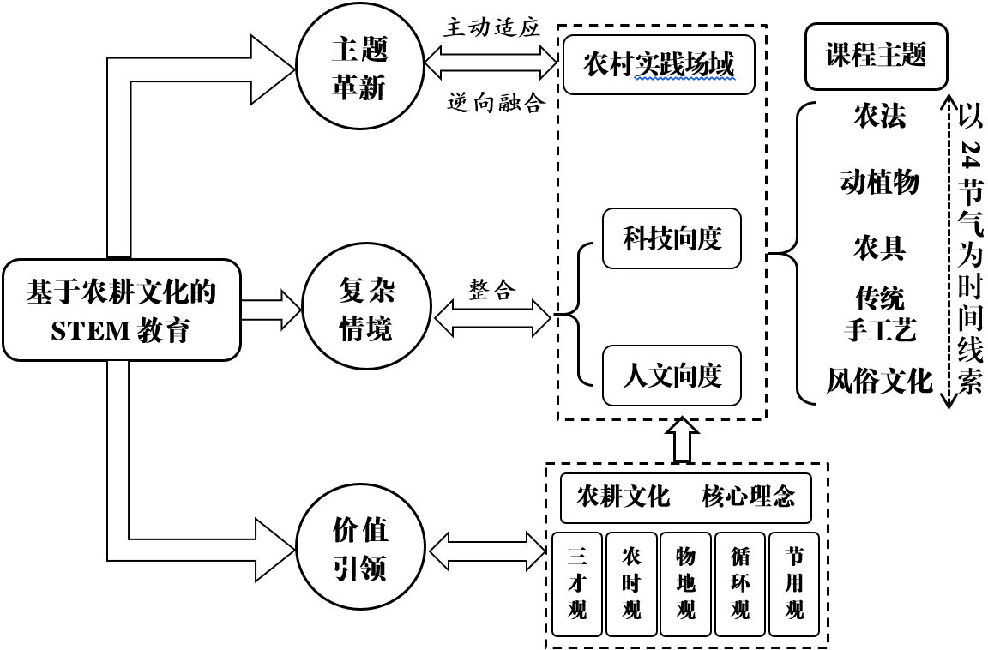
图1 整体架构

（三）学习路径：文化回应性的真实问题情境与实践活动可供撷取
崔允漷等强调合格的跨学科主题学习必须以实践学习为路径，“关照学生的生活经验，鼓励学生动手实践、自主探究与建构”[²⁵]。农耕文化根本上源自我国劳动人民在真实的自然、生产、生活情境中的问题解决与实践活动，可为跨学科主题学习要求的“真实问题情境”和“实践性”提供大量素材：传统农具、农艺古法、历法与耕作模式都包含运用科学与工程解决问题的实例；现代农业对传统耕作的冲击、生产效率与食品安全等社会性科学议题，可驱动复杂度更高的思考；如何在传统的基础上创新，则是源于真实情境的问题。张红霞和郁波也提出构建“中国农业文明科技史模型”的理论设想，并指出在小学阶段，完全可以将农业科技和文明史作为科学实践活动情境设计的本土资源[²⁶]。
农耕文化这一主题本身的“文化回应性”也决定了基于此的跨学科主题学习，可以基于农村生产生活经验规划课程主题，以便农村学生在学习过程中充分调用既有经验。但需要注意的是，课程主题选取要取之农村真实实践场域又高于农村，指向技术背后的科学原理、工程设计过程和人文历史。例如南方农村学生多对水稻生长发育过程有一定了解。在此基础上，可引入“中国何以用占世界7%的耕地资源养活20%的人口？”这一兼具科学和人文向度的核心问题。具体探索过程中，应结合具体学科，如通过水土光热比、降水和水体分布等地理知识分析不同地区粮食作物的选择或水稻种植季数差异；结合植物繁殖过程、孟德尔遗传定律等生物学知识，计算产量与发芽率的数学知识，探究人工授粉、杂交育种等农业技术原理；亦可反思不能留种的杂交水稻是否会危害粮食安全等社会性科学议题。这也是跨学科主题学习所强调的“学科逻辑”的必然要求，即必须依托主题去整合不同科目的知识、观念与方法，避免知识缺失[²⁷]。
另外，农耕文化这一特定主题中与农村学生经验相关的真实问题情境与实践活动，使其可作为一种“文化回应性”教学，希望帮助农村学生理解：科学技术与他们的日常经验息息相关。建立这种“相关性”的根本目的，是帮助农村学生将生活经验转化为科学跨学科主题学习的文化资本，从而让高质量的跨学科主题学习面向全体学生。但需要明确的是，农耕文化这一主题并非只适用于农村学生，城市日常生活同样离不开农耕产品和技术，如米饭直接源于水稻；棉花种植是现代服装产业不可或缺的环节；北方灶炕与城市气暖设计思路有共性。同时，农耕文化这一主题资源亦可逆向融合，将乡土文化基因植入城市学生心中，为其文化自信的发展提供新基点。

三、教学实验：“手摇筛谷风车”课程模块的实践效果验证
基于上述框架设计“手摇筛谷风车”课程模块，在该案例中，学生以如何分离饱满谷粒与秕谷为真实问题情境，进行筛谷方案的设计、实验与辩论、筛谷工具的工程设计与实践、筛谷方法的文化与历史溯源、手摇筛谷风车原理探究、方案再次设计与实验、传统筛谷工具的体验与改进等学科实践活动（学习目标如表1所示）。
表1 “手摇吹谷风车”跨学科主题学习目标
学科核心概念 | 物质科学领域 | 能够根据物体特征特征，分离秕谷与饱满的谷子
学科核心概念 | 物质科学领域 | 理解风通过空气（看不见的物质）施加力改变谷子的运动状态
学科核心概念 | 物质科学领域 | 理解风力与物体重量会改变谷子运动快慢，影响分离效率。
学科核心概念 | 生命科学领域 | 说出水、阳光、空气、温度等因素对稻谷生存生长的影响，了解秕谷产生原因
学科核心概念 | 技术工程领域 | 理解使用工具能够更加精确、便利和快捷
学科核心概念 | 技术工程领域 | 掌握工程设计步骤
学科核心概念 | 数学领域 | 计算筛谷效率
学科核心概念 | 数学领域 | 了解随机抽样，应用简单统计估算风车效率。
学科核心概念 | 人文艺术领域 | 了解风车农具的相关人文与科技历史
学科核心概念 | 人文艺术领域 | 理解农耕文化价值观：三才观与节用观。
科学与工程实践 | 设计与评价筛谷问题解决方案（工程）；构建风车筛谷的原理性解释（科学）
科学与工程实践 | 基于证据的论证：在解释和解决方案的构建与评价中强调证据意识的培养。

（一）实验对象与设计
课题组在C市B区一所普通城市小学和一所农村小学四年级各抽取两个平行班, 实验班实施为期六周、全程录像的教学，对照班实施常规科学教学。实践效果评价包含：第一，基于小学生STEAM学习质量评价指标体系^{[28]}，编制自陈问卷测评学生的学习动机、学习投入和学习结果；第二，针对课程目标，编制覆盖相关概念认知和概念应用的纸笔测验、设计思维和价值观认知的问题解决访谈提纲，通过实验组和对照组前后测了解各维度发展情况；第三，针对课程实效，选取部分代表性学生进行焦点小组访谈。
（二）结果分析
1.STEM学习质量问卷结果分析
共回收81份有效问卷，各维度克隆巴赫α系数高于0.79，整体克隆巴赫α系数为0.91。问卷结果显示STEM学习质量总体良好，整体均值大幅高于量表中间值（μ_{城}=4.66，μ_{乡}=4.71），城乡学生在学习动机、学习投入、学习结果上均无显著差异。分析具体题项发现，93.8%的学生认为“这门课很有意义”；97.5%的学生认为通过课程学习更深刻的理解了为什么粒粒皆辛苦；96.3%的学生认可自己感受到古人智慧与农耕文化的价值，表明课程模块对学生较有吸引力，文化认同的课程目标达成度高。学习结果维度涉及工程素养的题项城乡差距明显，如82.5%的城市学生“会在制作筛谷工具前画出草图”，77.5%的城市学生表示很有信心制作出筛谷工具，对应的农村学生占比均为70.7%。
2.测试结果分析
纸笔测验区分度（0.37-0.50）和难度（0.57-0.69）良好。前测中，除城市学生在概念应用维度的对照组得分显著高于实验组外，其余实验组和对照组无显著差异。后测中(见表1)，城乡实验组在概念应用维度上得分均显著高于对照组(p_{城市}=0.013，p_{农村}=0.003)，在概念认知维度上实验组得分均高于对照组但不显著。如使用前后测，城市实验组在两维度上有显著进步 (p_{认知}=0.001，p_{应用}=0.013))，农村实验组在概念认知上有显著进步（p=0.035）。综上所述，排除成长效应影响后，城乡实验组在认知领域学习结果整体良好，概念应用维度的学习结果优于概念认知维度（具体数据见附录）。

表2 城乡学生认知领域发展情况（后测数据）
维度 | 类别 | 组别 | 平均分 | p值
概念认知 | 城市 | 实验组 | 2.771 | 0.399
概念认知 | 城市 | 对照组 | 2.486 | 0.399
概念认知 | 农村 | 实验组 | 2.243 | 0.413
概念认知 | 农村 | 对照组 | 1.985 | 0.413
概念应用 | 城市 | 实验组 | 1.543 | 0.013
概念应用 | 城市 | 对照组 | 0.932 | 0.013
概念应用 | 农村 | 实验组 | 0.843 | 0.003
概念应用 | 农村 | 对照组 | 0.353 | 0.003

问题解决访谈（见附录）考察学生的价值观认识与设计思维，在实验班各随机抽取5人，在课程实施前后进行访谈。分析结果如下：
价值观认识上，前测中77.8%的学生对“粒粒皆辛苦”无具体认识。后测中所有学生均能把“珍惜粮食”的认知建立在对耕作过程的具体理解上，如提及“种起来很辛苦，剥、拔、分稻谷的时候都很麻烦”。40%的同学达到认同农耕智慧的水平，如说到“造风车需要智慧”，“古时候人们经过一次一次的尝试，才把筛谷的机器做出来的”。
设计思维考察包括三部分。在方案设计与评价部分，前测中60%的农村学生只能想到“用手进行简单操作”，而在后测中，城乡所有学生均能根据情境选择有效解决方案，部分学生能自主进行知识迁移，如在设计盐和石子的分离方案时考虑到“石头会把盐压住，分离不开”等问题。
工程设计规划部分从仅有30%的同学知道工程需要设计和检验到80%的同学将工程视为迭代改进过程，如说到“我们要不断的改，做改进”、“检验效果后，不好的话继续改装，好的话也可以改一下，弄得更厉害”。学生对工程师的理解也改变明显。一些前测中不了解工程师或认为“工程师没有钱，科技装备比较差”的学生，后测中均给出了正面描述，如工程师“脑洞大开，辛苦艰难，聪明，动手能力强”或“帮别人设计东西，让人类有更方便，更好的发展”。
单因素实验设计部分从仅有10%的同学能经引导后控制变量到60%的同学能自主控制变量，如在设计风速对温度的影响时，指出要“准备一样的水，一样的温度，一样的时间，并且不能只用手去感觉温度变化”，有的还考虑到了自然风对实验结果的影响。

四、三大融通：基于农耕文化的科学跨学科主题学习设计原则
上文对农耕文化作为“主题”能够满足跨学科主题学习“核心特征”要求的论证，初步说明了基于农耕文化的科学跨学科主题学习的理论可行性与整体架构。而在更具体的课程开发中，农耕文化这一“主题”与科学科目本身的学科逻辑的相遇，对如何整合科学精神、实践创新（包括问题解决、技术运用等）与人文底蕴、国家认同等核心素养提出了新要求，农耕文化中已然体系化、学科化的科技史则为跨学科主题学习的提供了启示。由此，本研究进一步结合“手摇筛谷风车”模块的课程开发与教学实验过程，提炼出了跨学科主题学习的三大设计原则。

（一）目标的差异化设计：日常经验与科学学习的融通
旨在同时面向城乡学生的科学跨学科主题学习应考虑到二者前经验和科学素养的差异，有针对性地调用长板、强化短板，让城乡学生实现自身经验与文化观的拓展，发现“日用而不自知”的日常生活中的另一面^{[30]}，从而理解多学科的思考方式，以科学思维、实践创新和文化认同等核心素养的培育为旨归。
对于城市学生，首先要帮助他们跳出刻板印象，对农耕劳动的价值创造过程生成感性认识和技术认同。具体到课程设计，就是要加强体验，如通过体验手工筛谷的艰辛引出核心问题，在学生自主尝试风筛、水筛、动力筛等多种解决方案后，再引入手摇筛谷风车体验，促进他们对传统农耕智慧的感知认同。由此，为促使技术认同向文化认同的转变，一是要根据真实体验引出文化观念。如筛谷体验中，让学生关注不同条件下的秕谷分离情况，在试错过程中逐渐认识到筛谷不仅要看秕谷是否分离，也要看饱满谷粒是否混入，并非转速越大筛谷效果越好，引出“节用”和“过犹不及”等价值内涵。二是要引导学生利用现代技术改进传统技术，在文化参与中建立更深层的认同。不少学生都能想到更新结构、优化材质、转换手摇为电能等改进方案。经历这个过程的城市学生，会了解农耕不仅是体力付出，也包含大量脑力劳动价值，同时认识到现代和传统并非对立，建立动态的文化观和技术观。
对于农村学生，引导重点应放在推动学生对相关经验进行原理性思考上。如尽管部分学生一提到筛谷便想到风车，仍要求全班辩论“筛谷最佳解决方案是风筛还是水筛”，促进学生从“知其然”走向“知其所以然”。同样，在操作风车后，通过探讨“谷子为何会运动”“风是如何产生的？”“为什么要有进料口挡板”“为何要有两个出料口”等机制性问题，引导学生关注风车的设计意图和工作原理。课程实验中，这种思考方式对农村学生触动明显，如提到姐姐与奶奶筛谷效果不同的同学在后测中谈到：“（以前）只是觉得姐姐不认真，现在意识到家里老人筛谷时会更有经验技巧，并且这个技巧中有着我们这节课学到的科学知识”，也有同学表示“会在课下进一步思考，多探究身边事物蕴含的科学原理”。如此，农村学生得以探索身边之物日用而不自知的另一面，其日常经验得以转化为STEM学习的文化资本。
但特别需要注意的是，城乡差异化设计的原则不意味着对城乡学生经验、认知取向的本质化假设，“学生的现实生活经验仍然是教学设计的主要资源”[²⁹]。如我们不能想当然的认为筛谷风车作为学生几乎都见过并上手操作过的南方常见农具，便能借此调动起学生的日常经验和探究兴趣。实际情况或许是，在探索传统农具风车工作原理时，学生会表示因“自己平常见过的、家里有很多台”而不感兴趣、不想去看，更愿意留在教室里做手工、画画，因为这些反倒是他们平常学校课程里缺少机会参与的“异世界”。当然，这种对思维难度较高的原理探究和工程实践活动的抗拒与认知困难，也与其薄弱的科学基础、长期应试化的科学学习方式有关。因此，如何平衡新奇感、学生前期基础以让“日常经验的价值得以可能”，也是课程设计要考虑的关键问题，如注意对日常生活经验、建构主义的原材料进行持续的重组与改造，通过教学支架、陌生化设计等诸多方式激发学生对熟悉事物的科学探究热情。

（二）驱动任务的设定：工程设计与价值引领的双线融通
课程设计可沿双线行进，一条是侧重科技的“工程设计线”，从农耕问题情境直接切入，以解决方案的自主设计与优化为目的，融入服务于该目的的原理探索、数学和技术应用等元素；另一条是侧重人文的“价值引领线”，通过认识和反思特定农耕问题曾用和现用解决方案，从源头上理解农耕智慧，抽取指导设计的核心理念，建构更广泛的文化认同。
这两条线在课程中相互融通、互为支撑：经由工程设计体验，学生能深刻认识问题情境的复杂性和解决问题对知识和思维的要求，这为他们认同传统农耕智慧的价值创造了前提。而学习前人解决方案的发展历程，又能给他们提供原理和理念层面的必要启发，让自主设计成为文化传承的一部分(见图1)。
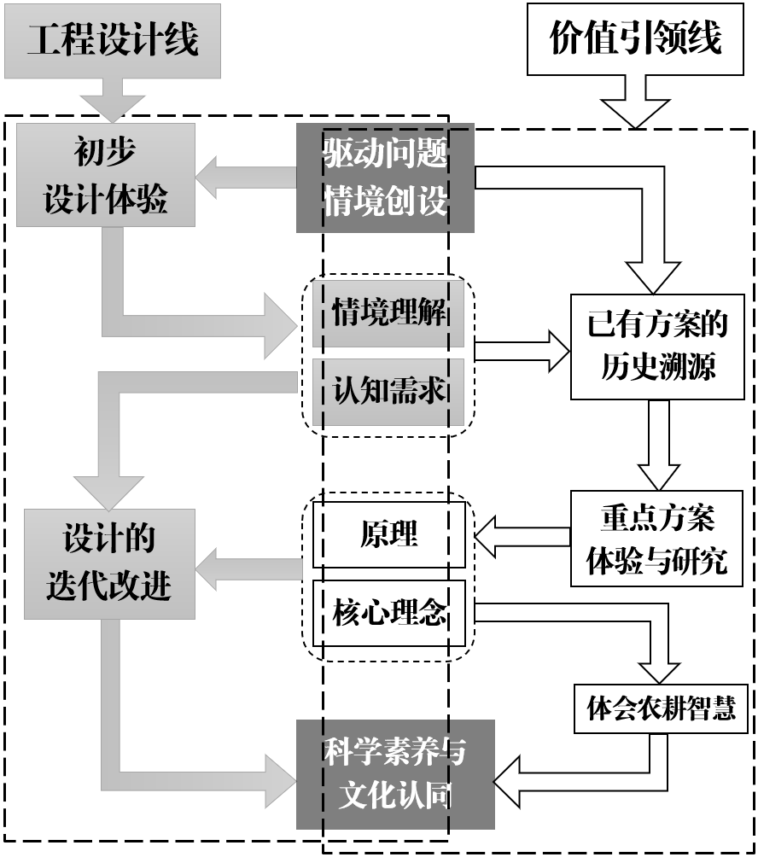
图2 驱动任务设定的双线融通
以上述课程模块为例，首先让学生体验人工筛谷的困难，创设驱动问题。进而沿“工程设计线”初步设计方案，理解需要综合考虑设计目的、成本、变量控制的复杂问题情境，生成认知需求。在这一需求的驱动下，沿“价值引领线”对已有解决方案进行历史溯源，体验筛谷风车：一方面探究空气流动产生风，风力影响物体运动等原理性知识；一方面帮助学生感知该设计包含的“三才观”、“节用观”等核心理念。沿工程设计线，学生可基于原理和核心理念的启示，对自主设计进行迭代改进。沿价值引领线，学生可感知农耕智慧获取文化自信。双线融通的终极目标，是科学素养与文化认同的共赢。

（三）农耕科技史为支架：科学与历史的时空融通
以农耕文化为切入点，所选主题自然会向科技与历史的二重视角敞开。科技史既是历史，又是对过往科技的展示，包含发展历程也包含产物，它的多元功能可以成为科学跨学科主题学习设计的支架。
第一重功能是提供真实问题情境。农耕科技史的发展聚焦农业生产中复杂性高、耗时费力的具体问题，以科技史为线索有利于拣选问题情境与细化实际需求。如从自然风到筛谷风车的筛谷工具发展历程，均指向稻谷中存在秕谷的问题，需省时省力且无害于粮食储存的解决方案。这即为技术创生提供了逻辑起点。
第二重功能是提供直观廉价的学习对象。像筛谷风车这样大量存在于农村的传统农耕科技产物，可作为科技史的具象，为探究学习提供“摸得到的复杂框架”。学生在使用过程中能体会到，让这一设计获得成功的，并不只是核心原理的运用，还包含各类技术细节的考虑，如可控下落速度的进谷口、为空气提供流动路径的进风口等结构。这和仅从书本上学习历史，认知的细致程度和冲击力完全不同。
第三重功能是为创新提供历史启示。科技创新本就是持续的历史发展过程。传统的农耕技术或许会过时，但其中蕴含的原理和农耕文化核心理念，至今对创新仍有借鉴价值。从现今技术条件出发，学生们或会给出改变筛谷风车材质、动力，乃至实施智能化控制的改进方案。但在现实中考量这些方案，仍需应用三才观、节用观等核心理念进行价值判断。
第四重功能是提供文化认同基础。由于开启工业文明的科学技术多源于西方，学生容易形成我国在科技方面对人类文明贡献甚少的误解。引入农耕科技史，尤其是聚焦筛谷风车、桑基鱼塘、梯田、杂交水稻等植根中华农耕文化的重要科技成就，能增强学生对本土文化的科技自信。

五、结语
义务教育新课程、新话语以及国际STEM教育研究所的成立，为我国科学跨学科学习的研究与实践带来了挑战与机遇。本文以STEM学习在新课程语境下的困境为逻辑起点，论证并强调了进行“跨学科主题学习”话语转换何以必要，进一步阐释了将农耕文化作为跨学科主题学习之“主题”的可行性、整体架构与创新优势，基于原创教学案例提炼出了三大“融通”的课程设计原则。至此，对基于农耕文化的科学跨学科主题学习这一新思路的初步探索基本完成。
但要将本研究给出的教育愿景转化为现实，在后续研究中，还需逐步完善课程体系和资源建设，深化对中国学生认识论与知识结构、中国传统文化与思维模式、农耕科技史模型的理论思考与经验研究，并经由长期、多轮的课程实验丰富与修正相关理论架构与课程开发。从而，助力“跨学科主题学习”这一新话语高质量落实于一线教学的同时面向全体学生，在“基于农耕文化的科学跨学科主题学习”中为我国科学课程和跨学科学习找寻一条独特的文化进路，为世界贡献中国智慧与中国话语。

__________________
参考文献:
[ 1 ] [ 21 ] 唐小为,王唯真.整合STEM发展我国基础科学教育的有效路径分析[J].教育研究,2014,35(09):61-68.
[ 2 ] 杜文彬.美国STEM教育演进的教育社会学逻辑[J].电化教育研究,2021,42(08):122-128. 7
[ 3 ] 李洪修,崔亚雪.跨学科教学的要素分析、问题审视与优化路径[J].课程.教材.教法,2023,43(01):74-81.
[ 4 ] 李刚,吕立杰.实现真正的STEM教育：来自科学实践哲学视角的理解[J].中国教育科学(中英文), 2021,4(02):84-91. 9
[ 5 ] 司建,张立昌.乡村STEM教育:实现可能、现实困境及因应对策[J].中国远程教育,2022,(08):53-59+69+79. 3
[ 6 ] 教育部.联合国教科文组织国际STEM教育研究所在上海正式成立. [EB/OL]. http://www.moe.gov.cn/jyb_zzjg/huodong/202509/t20250921_1414228.html., 2025-09-21/2025-09-27.
[ 7 ][ 9 ][ 22 ][ 25 ][ 27 ] 崔允漷,郭洪瑞.跨学科主题学习：课程话语自主建构的一种尝试[J].教育研究,2023,44(10):44-53.
[ 8 ] 新华社.习近平总书记对“三农”工作的三次指引. [EB/OL]. http://www.banyuetan.org/szjj/detail/20201231/1000200033135991609378669288553572_1.html., 2020-12-31/2024.01-05.
[ 10 ] 李雁冰.“科学、技术、工程与数学”教育运动的本质反思与实践问题——对话加拿大英属哥伦比亚大学Nashon教授[J].全球教育展望，2014（11），3-8.
[ 11 ] 赵兴龙,许林. STEM教育的五大争议及回应[J].中国电化教育, 2016(10): 62-65.
[ 12 ] 詹泽慧,钟柏昌,霍丽名,黄美仪.面向文化传承的学科融合教育(C-STEAM)：价值定位与分类框架[J].中国电化教育,2020(03):69-76.
[ 13 ][ 15 ] 教育部.义务教育课程方案（2022年版）.[EB/OL]. http://www.moe.gov.cn/srcsite/A26/s8001/202204/W020220420582343217634.pdf.2022-04-08/2024-01-05.
[ 14 ] 于晓雅.STEM项目学习要重点关注什么?[J].中小学管理,2018(03):34-36.
[ 16 ] 曾昭炳,姚继军.寻找“最佳证据”:如何运用元分析进行文献综述——以 STEM 教育对学生成绩的影响研究为例[J].华东师范大学学报（教育科学版），2020,（06）:70-85.
[ 17 ] Zhaobing Zeng, Jijun Yao, Hui Gu, Robert Przybylski. A Meta-Analysis on the Effects of STEM Education on Students’ Abilities[J]. Science Insights Education Frontiers, 2018(01):3-16.
[ 18 ] [ 20 ] 李金梅,姚继军.谁获得了STEM教育——对当前STEM教育机会公平问题的审视[J].当代教育科学, 2020(08):16-22.
[ 19 ] 教育部.龚克:介绍联合国教科文组织在中国上海设立国际STEM教育研究所有关情况. [EB/OL]. http://www.moe.gov.cn/fbh/live/2023/55669/sfcl/202312/t20231220_1095379.html.,2023-12-20/2023-01-05.
[ 23 ] 夏学禹.论中国农耕文化的价值及传承途径[J].古今农业,2010(03):88-98.
[ 24 ] 王治河,樊美筠.生态教育:打破现代文明困境——直击“农人与哲人:走向生态文明”研讨会[J].世界教育信息,2018,31(09):6-11.
[ 26 ][ 29 ] 张红霞,郁波.从“探究”到“实践”：科学教育的国际转向与本土应对[J].教育研究,2023,44(07):66-80.
[ 28 ] 张辉蓉,唐佳欣,杨淏璇.基于深度学习的中小学生STEAM学习质量评价指标体系构建[J].中国电化教育,2021,(01):102-109.
[ 30 ] 康永久,何芳.一种城市教育学的可能性[J].华东师范大学学报(教育科学版),2025,43(03):36-46.

Beyond STEM: Interdisciplinary Thematic Learning in Science Based on Agricultural Culture
YANG Haoxuan¹，CHEN Shuangye¹，TANG Xiaowei²
（1.Institution of Curriculum and Instruction, East China Normal University, Shanghai, 200062, China 2. Faculty of Education, University of Macau, Macau, 999078, China ）

Abstract: Starting from the value orientation emphasized by the word "Thematic" in "Interdisciplinary Thematic Learning (ITL) ," and taking the multiple dilemmas of STEM learning in the context of the new curriculum as a starting point, this paper argues for the necessity of the discourse shift to ITL, highlighting the value and merits of this new Chinese curriculum discourse. Subsequently, it elucidates the feasibility and overall framework of developing ITL based on agricultural culture: implementing the goal of "fostering virtue through education" through the core philosophy of agricultural culture; responding to the characteristic requirements of "comprehensiveness" and "practicality" in ITL by using the rich interdisciplinary integration resources and authentic problem contexts inherent in it; and promoting learning for both urban and rural students through culturally responsive and experience-relevant themes. Finally, based on original curriculum cases and multiple rounds of teaching experiments, three curriculum design principles centered on "Synthesizing" are distilled: "Synthesizing daily experience and science learning," "Dual-track Synthesizing of engineering design and value guidance," and "Spatiotemporal Synthesizing of science in history." These aim to achieve the goal of cultivating competencies in ITL from the perspective of curriculum development.
Keywords: interdisciplinary thematic learning; agricultural culture; STEM curriculum; science education

致谢：
本项目受惠于西南大学李雪垠博士、王倩予博士和重庆巴渝农耕文化陈列馆在农耕文化、农村教育方面给予笔者的诸多调研机会与指点。感谢宋臣瑞、孙平、王正蓉、潘仁同、李健老师、邵发仙老师以及多位小学科学老师在课程实验中的支持与帮助。

该案例入选了《跨学科主题学习实践指导小学科学（5-6年级）》，详细的课程设计可参见本书。目前已在城乡四所小学进行了三轮教学实验，均进行了课程效果评价与过程性数据的收集，在验证实践效果的同时，为提炼设计原则提供了启发。

